"Сыбайлас жемқорлыққа жол жоқ!." сурет байқауы
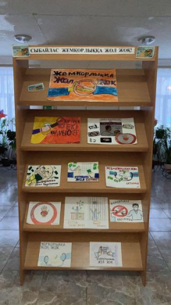

17 қараша күні 5-11 сынып оқушылары арасында «Сыбайлас жемқорлыққа жол жоқ!» тақырыбында суреттер байқауы өткізілді. Мақсаты: қоғамның әр түрлі орталарындағы сыбайлас жемқорлықтың алдын алу, сыбайлас жемқорлыққа қарсы күрес туралы заңдарды негізге ала отырып, құқықтық мағлұмат беру. Қазақстан Республикасына адал қызмет етуге, Ата заңды құрметтеуге тәрбиелеу.

Конкурс рисунков на тему "Нет коррупции!"

17 ноября среди учащихся 5-11 классов проведен конкурс рисунков на тему «Нет коррупции!». Цель: предоставление правовой информации на основе антикоррупционного законодательства, предотвращения коррупции в различных сферах жизни общества. Воспитание верой и правдой служить Республике Казахстан, уважать Конституцию.

